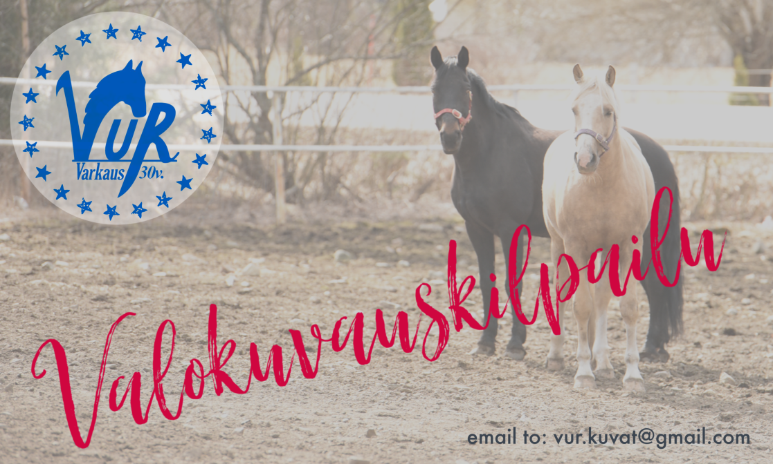
Varkauden Urheiluratsastajat Ry kutsuu kaikki seuran jäsenet ja Varkauden Ratsastuskeskuksen ratsastajat perheineen sekä Varkauden Ratsastuskeskuksen hevosten ystävät mukaan rentoon valokuvauskilpailuun, jonka tarkoituksena on kerätä tapahtumia ja tuokioita erityisesti Varkauden Ratsastuskeskuksen hevosista - Varkauden Ratsastuskeskukselta, seuran tapahtumista sekä tilaisuuksista, joissa Varkauden Ratsastuskeskuksen hevoset ja/tai seuran jäsenet ovat mukana.

Toivomme valokuvia kaikista vuodenajoista, sillä osallistujakuvista on tarkoitus koostaa VUR seinäkalenteri vuodelle 2021. Valokuvia on tarkoitus käyttää myös muussa seuran toiminnassa mukaan lukien sosiaalinen media.
Kilpailuaika on 1.5.2020 – 15.8.2020. Kilpailun lopuksi VUR-raati valitsee kolme puhuttelevinta kuvaa ja niistä voittajan. Kaikki kolme palkitaan (Ratsastustunti/Hööks lahjakortti) . Kuvat julkaistaan Varkauden Urheiluratsastajien netti- ja somesivuilla. Voittajakuvista ja niiden kuvaajista voidaan liittää lyhyt tarina julkaisun yhteyteen ja valokuvista järjestetään "yleisön suosikki - äänestys", jossa eniten ääniä saanut valokuva myös palkitaan. Kuvien aihealueena siis Varkauden Ratsastuskeskuksen hevoset (toki kuvissa saa esiintyä myös ihmisiä - kysythän tarvittaessa luvan valokuvan käyttöön).
Varkauden Ureiluratsastajat Ry:lle siirtyy oikeus käyttää jokaista kilpailuun lähetettyä kuvaa omassa viestinnässään rajoittamattoman ajan. Varkauden Urheiluratsastajat Ry palkitsee kolme parasta valokuvaa tavarapalkinnoilla ja kilpailun voittajan lisäksi ratsastustunti-lahjakortilla.

  - Oikeudet ja velvollisuudet
Kuvaajalla säilyy omistusoikeus lähettämiinsä kuviin, Varkauden Urheiluratsastajat Ry varaa itselleen oikeuden käyttää kaikkia kilpailuun lähetettyjä kuvia rajoittamattoman ajan omassa viestinnässään. Kuvan lähettäjän tulee omistaa kuvan tekijänoikeudet. Kuvaaja hankkii mahdollisilta kuvissa esiintyviltä henkilöiltä luvan valokuvien julkaisuun.
  - Kuvien tekniset ominaisuudet
Kalenterissa julkaistavien kuvien koko on oltava vähintään 2480 x 3508px, kaikkia yleisimpiä kuvaformaatteja voi käyttää.

  - Lähettäminen
Kuvat lähetetään sähköpostilla osoitteeseen: vur.kuvat@gmail.com 15.8.2021 mennessä. Otsikkokenttään teksti VUR Valokuvauskilpailu/ Kuvaajan nimi.
Nimeäthän valokuvasi. Liitäthän sähköpostiin myös yhteystiedot (nimi, sähköposti, osoite ja puhelinnumero).
